Identificar cada una de las teclas del teclado así como su funcionamiento. Entra a:
http://www.jgbb.com.mx Materias. Informática y computación y Primer semestre. El teclado.pdf
5

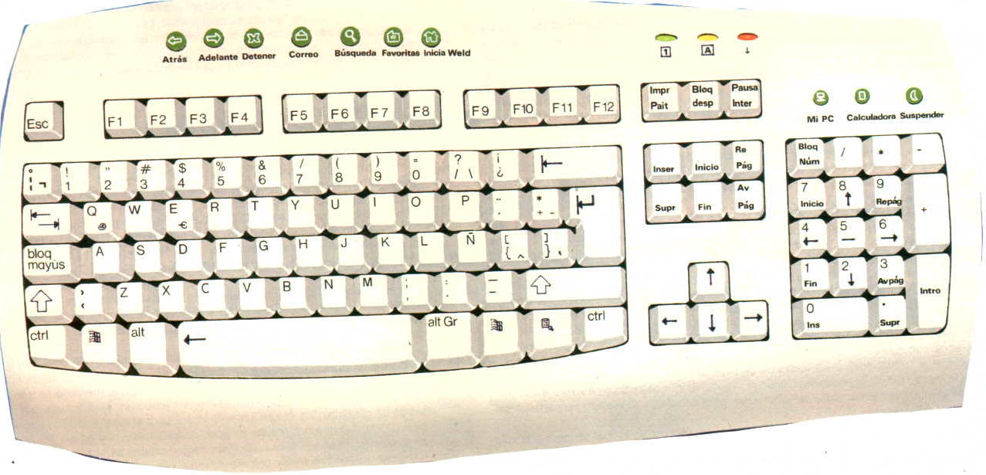
11

21
20
4
3
22
1
2
6
7
12

8

13
9

10
14

15

16

Coloca el nombre de cada tecla y contesta en al reverso de la hoja para que sirve cada una de ellas.

17
19
18
23

24

Página 1 de 3
No. | Nombre de la tecla | Función (principalmente en Word) | Ejemplo
1
2
3
4
5
6
7
8
9
10
11
12
13
14
15
16
17
18
19
20
21
22
23
24
Página 2 de 3
Rubrica

Teclado | Realizo las siguientes actividades:  Coloco los 24 nombres del teclado y describe el funcionamiento de estas | Realizo las siguientes actividades:  Coloco al menos16 ejemplos de las teclas. | Realizo las siguientes actividades:  Coloco al menos 8 ejemplos de las teclas.
 | A | B | C
 | 200 | 133.33 | 66.67

Nota importante: Cuida tus prácticas y tus trabajos al final del trimestre se te pedirán engargoladas. No se aceptan las escusas de: se me olvido, no las encuentro, me asaltaron, se las preste a un amigo y no me las ha regresado, etc. El profesor no las va registrar por clase, esto se realizará al final del trimestre.

Página 3 de 3

